



Comitán de Domínguez Chiapas a 25 de marzo de 2020.

1

ACTIVIDAD A REALIZAR

PARCIAL DOS



# Nombre y descripción de la actividad: Cuadro sinóptico.

## Cuadro sinóptico

**¿Qué es?**

El cuadro sinóptico es un organizador gráfico muy utilizado, ya que permite organizar y clasificar información. Se caracteriza por organizar los conceptos de lo general a lo particular, y de izquierda a derecha, en orden jerárquico; para clasificar la información se utilizan llaves.

### ¿Cómo se realiza?

1. Se identifican los conceptos generales o inclusivos.
2. Se derivan los conceptos secundarios o subordinados.
3. Se categorizan los conceptos estableciendo relaciones de jerarquía.
4. Se utilizan llaves para señalar las relaciones.

### ¿Para qué se utiliza?

El cuadro sinóptico permite:

* Establecer relaciones entre conceptos.
* Desarrollar la habilidad para clasificar y establecer jerarquías.
* Organizar el pensamiento.
* Facilitar la comprensión de un tema.

**Ejemplos:**

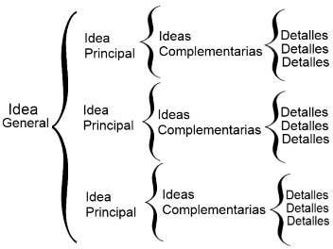

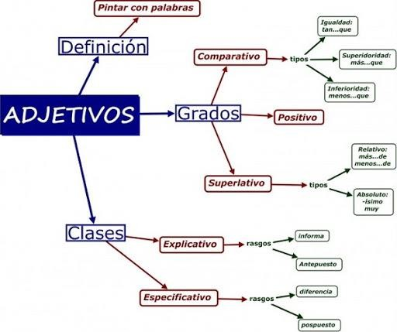



## Lista de cotejo para evaluación: Cuadro sinóptico.

|  |  |  |
| --- | --- | --- |
| **CRITERIOS A EVALUAR** | **PONDERACIÓN** | **PUNTOS OBTENIDOS** |
| 1. Presentación o portada de calidad y con los datos correspondientes. | 2 punto |  |
| 2. Lectura e interpretación del material para el buen uso de los conceptos. | 10 puntos |  |
| 3. Conceptos: los conceptos son  adecuados y pertinentes con el tema. | 5 puntos |  |
| 4. Estructura: presenta estructura jerárquica, horizontal completa y equilibrada con una organización  clara y de fácil comprensión. | 5 puntos |  |
| 5. Entregar y subir formato en PDF | 2 punto |  |
| 6. Buena ortografía y redacción. | 6 puntos |  |
| valor total: | 20% |  |

NOTA: En caso de utilizar alguna aplicación, deberás cuidar el envío del trabajo, para que éste sea: De buena calidad, la imagen visible, que contenga tus datos personales y bibliografía, esta información podrás incluirla en un cuadro de texto.